**KÝ CAM KẾT BẢO ĐẢM AN TOÀN GIAO THÔNG TRONG NHÀ TRƯỜNG**

**NĂM HỌC 2024-2025**

………………….

Thực hiện công văn số 1047/CAH-TM ngày 08 tháng 9 năm 2024 của Công An huyện Tân Hồng về việc triển khai thực hiện kế hoạch phối hợp số 1248/KHPH-PGDĐT-CAH. Sáng ngày 09 tháng 9 năm 2024 tại trường Tiểu học An Phước (Điểm chính) Tất cả CBQL-GV-NV và HS tiến hành ký cam kết thực hiện bảo đảm an toàn giao thông năm học 2024-2025. Buổi ký kết có sự tham gia chứng kiến có đại diện Công An xã An Phước cùng tham dự.

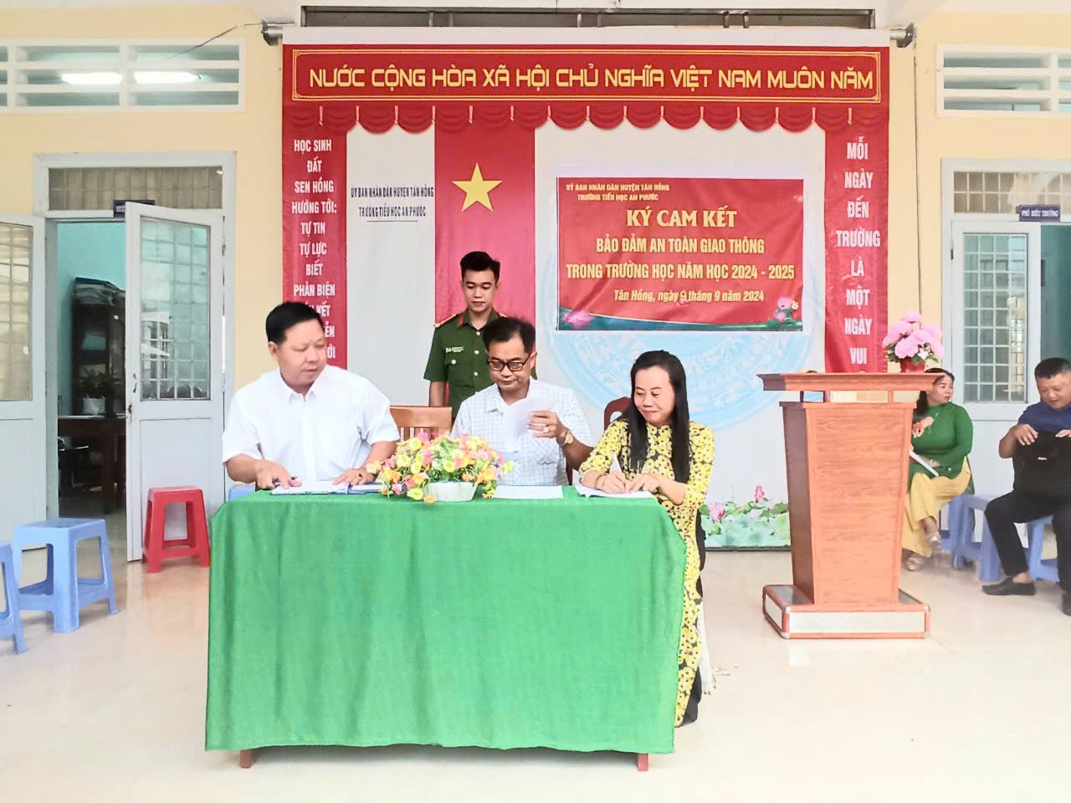

*Hình ảnh tham gia ký kết của tất cả CBQL nhà trường*

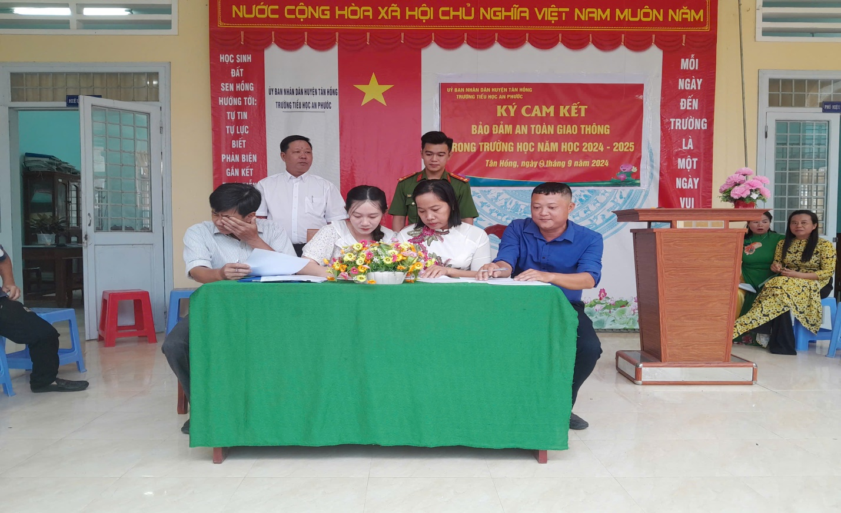

*Hình ảnh tham gia ký kết của tất cả GV nhà trường*

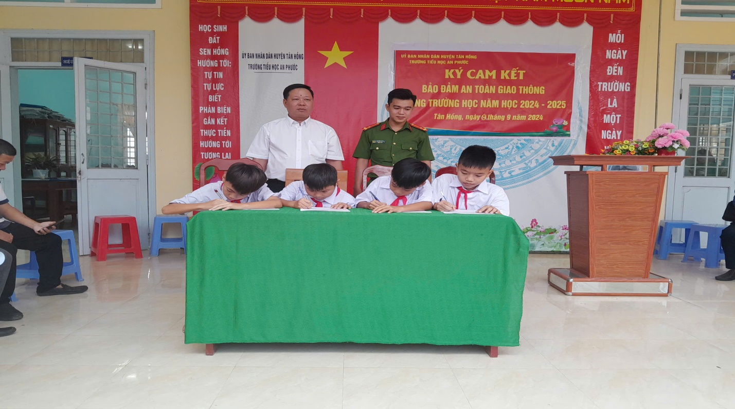

*Hình ảnh tham gia ký kết của tất cả HS nhà trường*